Michèle Gazier, la biographe de Leila Menchari raconte « La Reine Mage »
Le Domaine AF Gros accueille à Beaune, Michèle Gazier lors d’une conférence exceptionnelle suivie d’une dédicace et d’un apéritif autour du livre
« Leila Menchari, la Reine Mage »
Le 24 Mai 2019 à 18h00

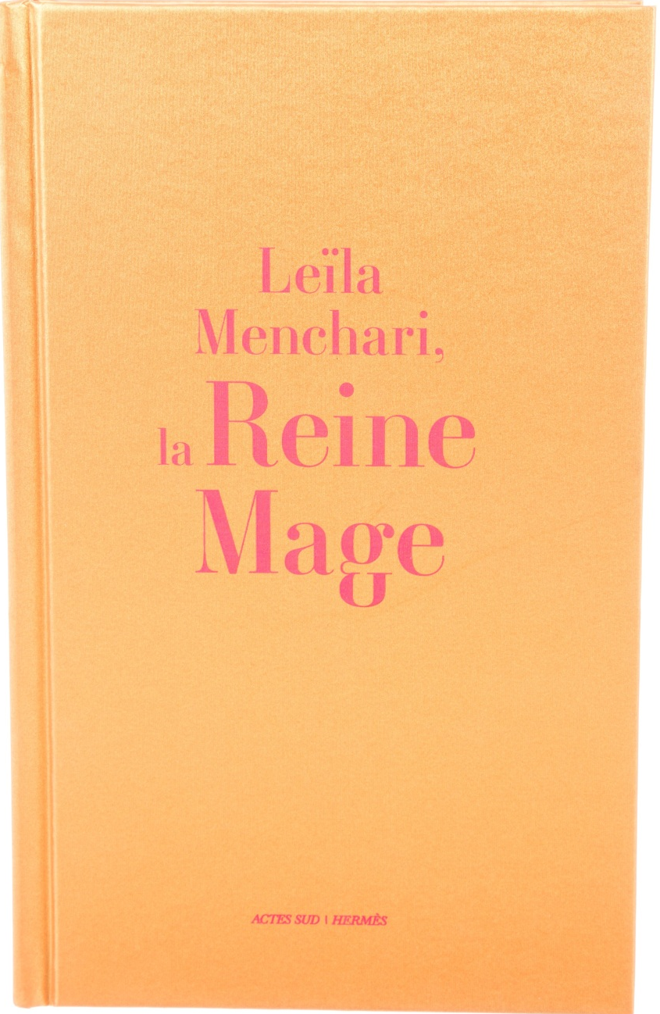

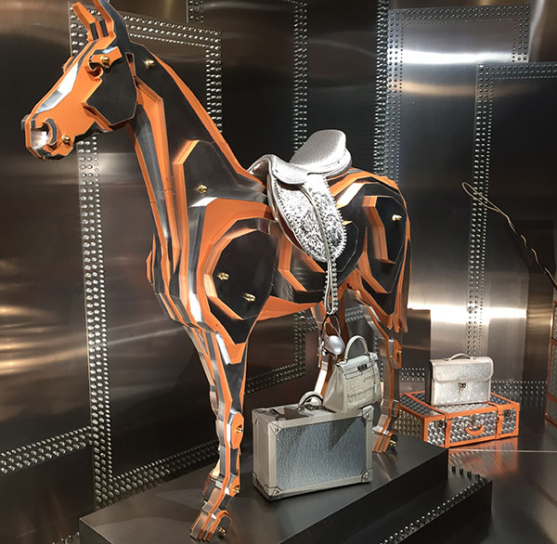
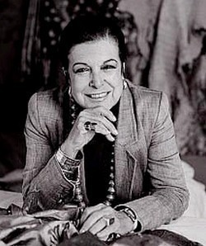
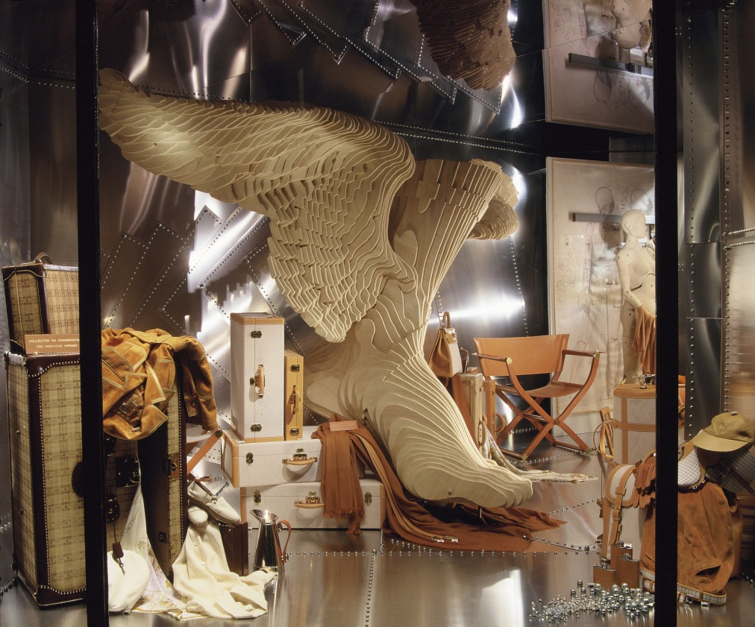
Places limitées - Réservation obligatoire au 03.80.22.61.85
«Hermès à tire-d’aile», « Partir d’un pied léger », printemps 1995.
Leila Menchari, pendant près de 50 ans a régné sur les célèbres vitrines Hermès du Faubourg St Honoré, offrant aux promeneurs un univers de rêve, de fantaisies, et bien plus encore…

